Ход урока
Слайды | Деятельность учителя | Деятельность учащихся
1.Виды треугольников | Подпишите число, классная работа.  Сегодня мы продолжим изучение свойств одной из важнейших фигур геометрии – треугольника.  Вначале проверим уровень наших знаний теории по теме в форме задания ОГЭ. | Подписывают, слушают
2.Какие из утверждений верные | Выберите номера верных утверждений и запишите их в ответ. | Выполняют работу на индивидуальных листах.
3.Ответы | Проверьте и оцените каждый свой уровень.  ( рассмотрим, в чем ошибочность остальных утверждений)  2 5 6 8 | Проверяют правильность своих ответов( не исправляя) и сдают листы учителю.
 | Мы изучили свойства равнобедренных треугольников. А какие наиболее распространенные треугольники в жизни? | Прямоугольные.
4.Тема урока | Тема нашего урока «Некоторые свойства прямоугольных треугольников». | Записывают тему урока в тетрадь
 | Какие свойства мы уже знаем? | Отвечают: 1)название сторон; 2)гипотенуза больше катета; 3)сумма острых углов треугольника 90 градусов.
5. Прямоугольные треугольники | Почему гипотенуза больше катета?  Почему сумма острых углов в треугольнике 90 градусов? | Отвечают:1) Прямой угол наибольший, а против большего угла лежит большая сторона: 2) Сумма углов треугольника 180 градусов, один угол 90 градусов, значит сумма двух других 90 градусов.
6. Практическая работа | Давайте исследуем еще одно свойство прямоугольного треугольника. У вас на столах лежат треугольники:  1)Приложите их друг к другу большими катетами так, чтобы получился треугольник;  2)Измерьте стороны получившегося треугольника. Какой получился треугольник?  3) Чем является общий катет в этом треугольнике?  4) Чему равен меньший угол в прямоугольном треугольнике?  5) Измерьте меньший катет и сравните его с гипотенузой. Какой вывод можно сделать? | Выполняют работу и отвечают на вопросы:  2) Равносторонний;  3) Высотой, а значит биссектрисой:  4) 30 градусов;  5) Катет в два раза меньше гипотенузы
7. Вывод | В прямоугольном треугольнике катет, лежащий против угла 30 градусов равен половине гипотенузы | Записывают в тетрадь
8. Леонардо да Винчи | « Те, кто отдается практике без знания теории похожи на моряка отправляющегося,в дорогу без руля и компаса… практика всегда должна быть основана на хорошем знании теории» | Слушают
 | Чтобы не быть похожими на такого моряка в море знаний, докажем полученный вывод теоретически.
9. Доказательство теоремы |  | Записывают доказательство, комментируя этапы
 | Мы убедились практически, доказали теоретически, что в прямоугольном треугольнике катет, лежащий против угла 30 градусов равен половине гипотенузы. Но еще древний ученый и философ Аристотель говорил | Слушают
10. Аристотель | « Деяние – есть живое единство теории и практики» | Слушают
11. Задачи по готовым чертежам | Применим полученные знания к решению задач  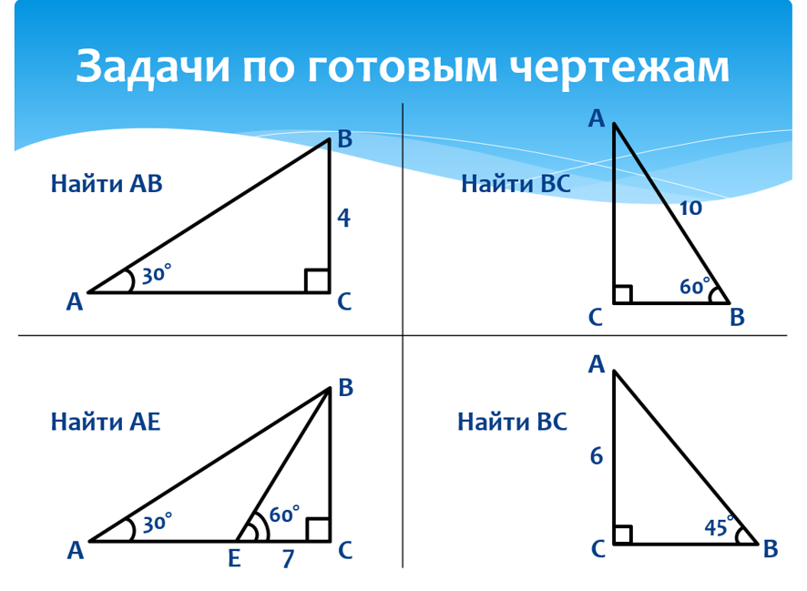 | Устно решают задачи
 | Подведем итоги:  Что нового мы узнали на уроке?  Какие свойства треугольников мы использовали при решении задач? | Отвечают
 | Сегодня вы еще раз убедились в необходимости изучать теорию, чтобы иметь возможность решать практические задания. Это приведет к успешному изучению предмета и сдачи экзаменов.
12. На дом | п. 35, № 256, 258, 260 | Записывают задание
13.Спасибо | Спасибо за работу. Урок окончен

